Проект: «Мы – Дошкольный отряд пожарных!»

Авторы проекта:
Заведующий МДОУ № 7 «Ягодка» г. Вологды
Сваткова Оксана Владимировна;
Старший воспитатель МДОУ № 7 «Ягодка» г. Вологды
Теплякова Екатерина Ариевна;
Методист Вологодского отделения ВДПО
Куркова Галина Викторовна

Совместный проект с Вологодским отделением ВДПО «Мы – Дошкольный отряд пожарных!» который реализовывался нами с января по май 2023г. при поддержке Правительства Вологодской области.
Актуальность темы проекта обусловлена тем, что, по данным статистики органов пожарного надзора, каждый 6 – 7 пожар возникает из-за детских шалостей;
60% пострадавших от пожаров – это дети, ¾ из них – дошкольники. Также, по данным Главного управления МЧС по Вологодской области на территории региона за 2021 год зарегистрировано 2727 пожаров, на которых погибло 5 детей, 17 детей получили травмы, по причине шалости детей с огнем произошло 20 пожаров. По состоянию на 31.08.2022 года в регионе зарегистрировано 1547 пожаров, причиной, 15 из которых явилась шалость детей с огнем, в результате пожаров погибло 2 детей, 9 детей получили травмы.
Закон РФ «О пожарной безопасности в Российской Федерации» № 69-ФЗ от 21.12.1994г. в статье 25 гласит о необходимости обязательного обучения дошкольников и обучающихся образовательных учреждений мерам пожарной безопасности. К тому же, возрастающее внимание современной педагогической психологии и практики образования к вопросам пожарной безопасности обусловлено главной особенностью современного мира - его высокой динамичностью. Повседневная жизнь постоянно требует от каждого из нас проявления активности, правильное поведение в экстремальных ситуациях, например, при пожаре, является основным условием спасения. Поэтому от современного образования требуется уже не простое фрагментарное включение методов обучения дошкольников пожарной безопасности в образовательную практику, а целенаправленная работа, специально организованное обучение детей умениям и навыкам. Пожарная безопасность - одна из обязательных составляющих среды, в которой растет и воспитывается ребенок.
Однако, в отечественной педагогической практике опыт составления программ, в которых существуют специальные разделы, направленные на обучение детей дошкольного возраста поведению в экстремальных ситуациях в быту, в том числе и при пожаре не имеет широкого распространения.
В других современных программах этому направлению не уделяется должного внимания. И, тем более, не существует единого подхода к созданию отрядов юных пожарных в дошкольных образовательных учреждениях, к раннему приобщению старших дошкольников к пожарно-спасательному спорту – что может способствовать более качественному формированию культуры противопожарного поведения детей, здорового образа жизни, патриотическому воспитанию личности.
Также, обучение дошкольников навыкам пожарной безопасности не ограничивается временными отрезками, они не могут возникнуть после нескольких, даже очень удачных занятий, поэтому это длительное, систематическое, целенаправленное воздействие на ребенка, в том числе и в ходе режимных моментов дня ребенка в детском саду. А для этого необходима единая система подхода к работе с дошкольниками по воспитанию культуры противопожарной безопасности.
В последние годы все больше внимания уделяется вовлечению родителей в процесс образования и воспитания детей. Одним из таких проектов, предлагаемых в дошкольных учреждениях, является дошкольный отряд пожарных. Участие родителей в данном проекте имеет множество преимуществ, которые положительно сказываются на развитии детей.
Во-первых, родители, принимая активное участие в проекте, могут быть примером для детей. Когда дети видят, что их родители заботятся о безопасности, готовы помочь другим и прикладывают усилия для достижения общей цели, они так же стремятся повторить эти поступки. Воспитание в детях гражданской ответственности и солидарности с родителями и другими людьми важно в формировании здорового общества.
Во-вторых, участие родителей в проекте дошкольного отряда пожарных позволяет им более детально понять и оценить работу педагогов. Посещая занятия и мероприятия отряда, родители могут наблюдать, как дети учатся правильному поведению в случае чрезвычайных ситуаций, осознают опасность огня и научаются предупреждать пожары. Такое практическое знание позволяет родителям по-новому оценить уровень подготовки педагогов и задать вопросы, если это необходимо.
В-третьих, совместные активности позволяют родителям и детям провести время вместе и укрепить связь между собой. Разделяя общие интересы и цели, родители и дети активно сотрудничают друг с другом, разрабатывают планы и решают задачи вместе. Это способствует укреплению доверительных отношений и семейных ценностей, а также помогает формировать у детей чувство принадлежности к своей семье.
Таким образом, участие родителей в проекте дошкольном отряде пожарных является важным и полезным для всех сторон. Родители могут стать примером для своих детей, а также лучше понять и оценить работу педагогов в обучении безопасному поведению. Вместе родители и дети укрепляют свои взаимоотношения, создавая благоприятную атмосферу сотрудничества и доверия. Этот проект является важным шагом в формировании у детей навыков гражданской ответственности и развитии их личности.
Поэтому, в рамках проекта, по формированию основ пожаробезопасного поведения работали как воспитатели, так и представители Всероссийского добровольного пожарного общества, работники Противопожарной службы Вологодской области, сотрудники Главного управления МЧС России по Вологодской области не только с дошкольниками, но и с родителями.
Цель:
Создание необходимых условий в ДОУ для формирования у воспитанников осознанного и ответственного отношения к выполнению правил пожарной безопасности, повышения компетентности педагогов и родителей (законных представителей) в обеспечении жизнедеятельности детей, приобщения старших дошкольников к пожарно-спасательному спорту с использованием инновационных технологий и методов в пропаганде и агитации пожарной безопасности.
Задачи:
- Обеспечить подбор методических материалов, наглядной агитации и оборудования для развития деятельности «Дошкольного отряда пожарных» (далее ДОП) и развития в ДОУ пожарно-спасательного спорта (CTIF);
- Провести комплекс мероприятий по обучению пожарной безопасности, приобщению старших дошкольников к пожарно-спасательному спорту в условиях дошкольного учреждения.
- Организовать проведение противопожарной пропаганды в ДОУ, тематических конкурсов, собраний, экскурсий.
Новизна проекта: творческий подход к системе пропаганды и агитации, овладения основными правилами пожарной безопасности среди воспитанников ДОУ, к занятиям профильным (пожарно-спасательным) спортом, отражающий нестандартные решения проблемы и представляющий целенаправленную, спланированную работу с воспитанниками.
Деятельность отрядов многопланова. Она включает формирование множества полезных навыков и умений для самих членов общества: выносливость, хорошая реакция, умение вовремя выбрать верный алгоритм действий, умение работать в коллективе, брать на себя ответственность. В тоже время, это творческая деятельность, связанная с пропагандой необходимых детям знаний в разной форме: в словесной (агитбригада), в форме демонстрации полученных знаний и усвоенных приёмов тушения пожара, в спортивной деятельности.
Деятельность юных пожарных имеет большую практическую значимость. А осознание важности порученного поднимает ребят в своих глазах, способствует росту самооценки.
Перед началом реализации проекта разрабатывалось Положение об организации работы Дошкольного отряда пожарных в соответствии с нормативно-правовыми документами, регламентирующими образовательный процесс в РФ, а также составлялся План работы отряда на 2022 - 2023 учебный год.
Деятельность ДОП ведётся по нескольким направлениям:
- Информационно-разъяснительное: пропаганда пожарной безопасности среди воспитанников ДОУ - агитбригада отряда проводит беседы, выпускаются листовки, стенгазеты.
- Творческое направление: проведение конкурсов, викторин; оформление уголка ДОП, интерактивной зоны по пожарной безопасности; подготовка спектаклей по тематике пожарной безопасности.
- Теоретико-практическое: изучение первичных средств пожаротушения; изучение пожарной техники, пожарного оборудования; изучение пожарно-спасательного спорта и участие в проведении спортивных соревнований.
Проводить мероприятия на тему пожарной безопасности мы начали еще до реализации проекта. Нами был разработан сценарий новогоднего утренника «Самый безопасный новый год» на противопожарную тематику, и проведены праздники в 2х подготовительных группах с привлечением студентов ВоГУ.
Нами были разработаны и утверждены логотип ДОП, макет флага, критерии формы отряда по 2 направлениям (агитбригада и спортивная форма для занятий пожарно-спасательным спортом), составлен список необходимого спортивного оборудования для тренировочной полосы. Создан макет удостоверения участника Дошкольного отряда пожарных. Придумывался и разрабатывался макет интерактивной панели.
Разработано методическое сопровождение. (Приказ о создании ДОП, положение, сценарий посвящения в Дошкольный отряд пожарных, положение о проведении соревновании среди «Дошкольных отрядов пожарных» по пожарно-спасательному спорту) и т.д.
За 6 месяцев участия в проекте сотрудниками ДОУ, добровольцами инструкторами ВДПО, и помощниками проекта было проведено 24 мероприятия. Приобретено спортивное оборудование, форма для спортивной команды и агитбригад, флаг, создана и введена в эксплуатацию интерактивная панель.
Мы бы хотели представить результаты проделанной работы за время реализации проекта.
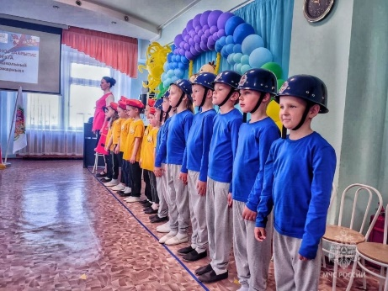
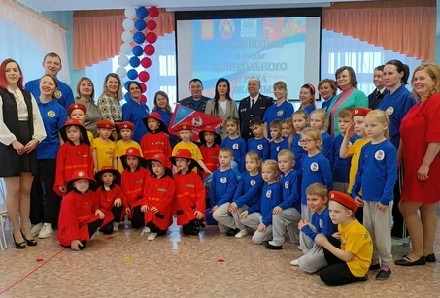
27 января 2023г. Состоялась церемония посвящения в ДОП.

Проведены 2 общих родительских собрания, практические занятия для педагогов, в том числе в главном управлении МЧС по Вологодской области, проведение праздников 23 февраля с непосредственным участием пап на противопожарную тематику.

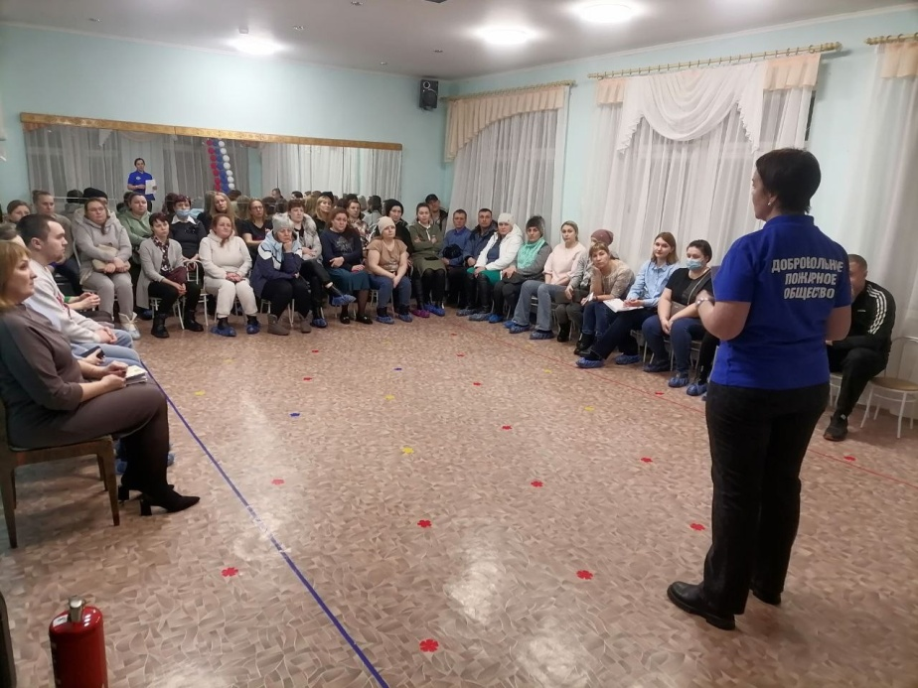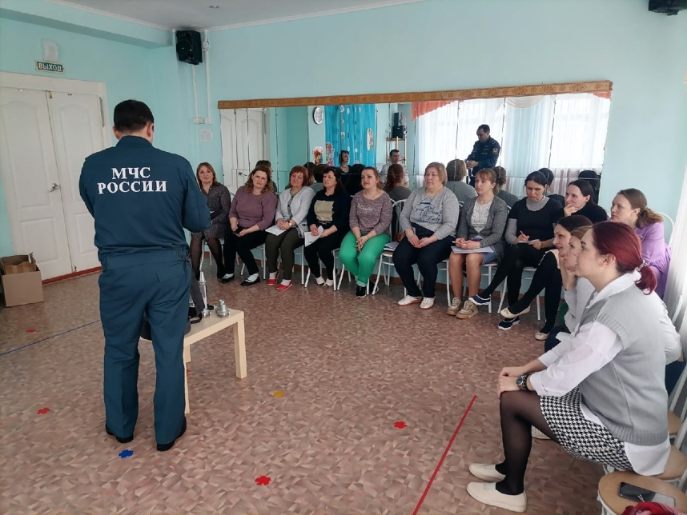

3 открытых занятия с детьми для воспитателей и сотрудников МЧС, практикум по пожарно-спасательному спорту на тренировочной базе взрослых и юношеских команд Вологодской обл. п. Молочное.
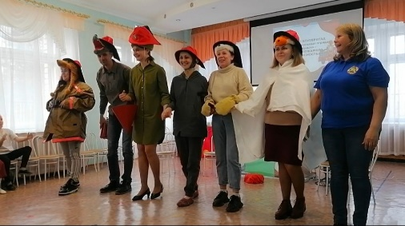
Конкурс агитбригад среди Дошкольных отрядов пожарных детского сада №7 «Ягодка» - «Мы за пожарную безопасность», в ходе которого родители показали сказку «пожарный Теремок», и региональный конкурс агитбригад «Горячие сердца».
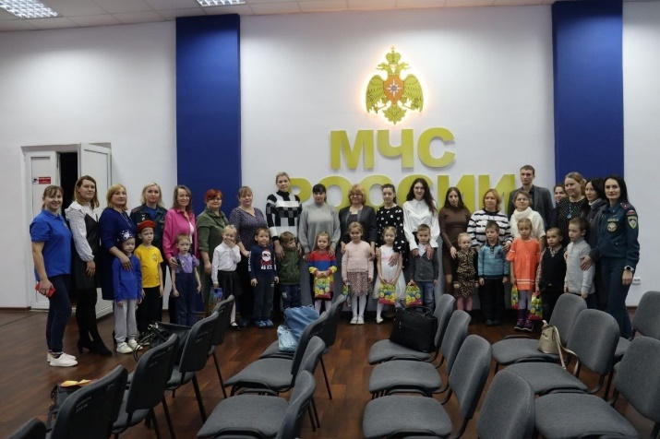
Смотр-конкурс уголков по пожарной безопасности в МДОУ № 7 «Ягодка».
Так же проводился педагогический совет, постоянные тренировки по пожарно-спасательному спорту, экскурсии в пожарную часть, выезды пожарной машины на территорию ДОУ, просмотр спектакля театра Сонет «Друг наш уголёк», театральная неделя на заданную тематику, открытие интерактивной панели, квэст 4 стихии проводимое добровольцами-инструкторами ВДПО.

23 мая состоялись Первые соревнования по пожарно-спасательному спорту среди команд ДОП МДОУ №7 «Ягодка».
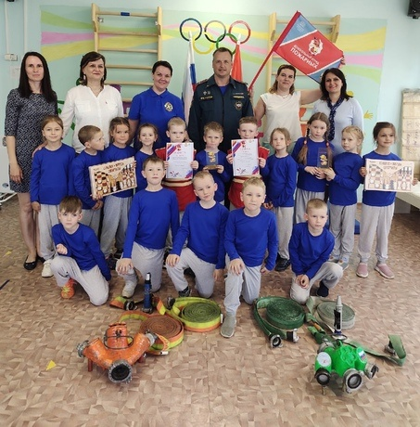
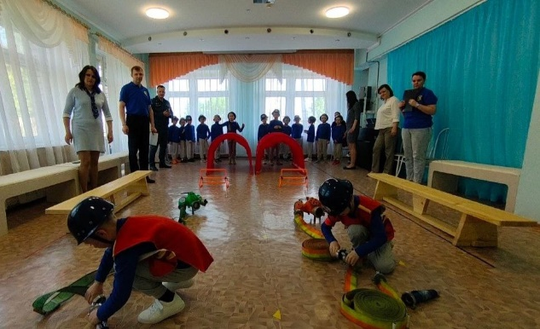

30 мая 2023 года состоялось Торжественное закрытие проекта «Мы - Дошкольные отряды пожарных».
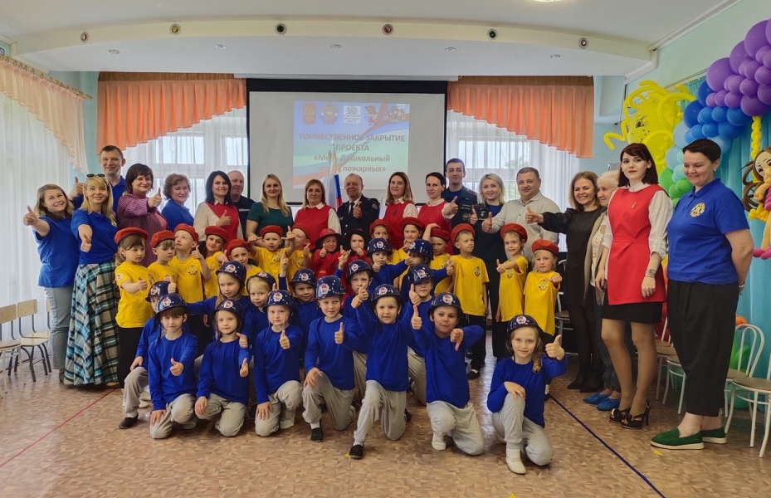
В ДОУ «Ягодка» данное направление работы продолжается и в последующие учебные годы: после выпуска подготовительных групп Дошкольные отряды пожарных создаются в следующих подготовительных группах. Этим обеспечена преемственность детского дошкольного общественного объединения в конкретном учреждении. А так же обсуждается возможность создания на базе 9 школы г. Вологды кадетского класса пожарных.
По итогам реализации проекта разработаны методические рекомендации по организации профилактической работы противопожарной направленности в дошкольных образовательных учреждениях, по организации деятельности дошкольных отрядов пожарных, по приобщению детей старшего дошкольного возраста к пожарно-спасательному спорту. Также разработана интерактивная игра по изучению правил пожарной безопасности. Разработанные методические материалы согласованы с МЧС России по Вологодской области и центральным советом ВДПО г. Москва, могут быть предоставлены дошкольным образовательным учреждениям, проявившим заинтересованность в развитии данного направления у себя.
В сентябре 2023г. мы приняли участие в большом городском в Фестивале «Территория безопасности и здоровья». За что получили благодарственное письмо от начальника Управления информации и общественных связей Администрации г. Вологды.
Нами был придуман и сняты социальные ролики по правилам безопасного поведения при возникновении пожара и задымлении в помещении, безопасный Новый год которые транслировались в автобусах города Вологды при поддержке Администрации г. Вологды. А так же получили заказ от администрации на серию таких роликов.
Мы очень гордимся тем, что наш сад стал первооткрывателем такого проекта и мы первые в России создали Дошкольный отряд пожарных что подтверждается данными центрального совета ВДПО г. Москва.
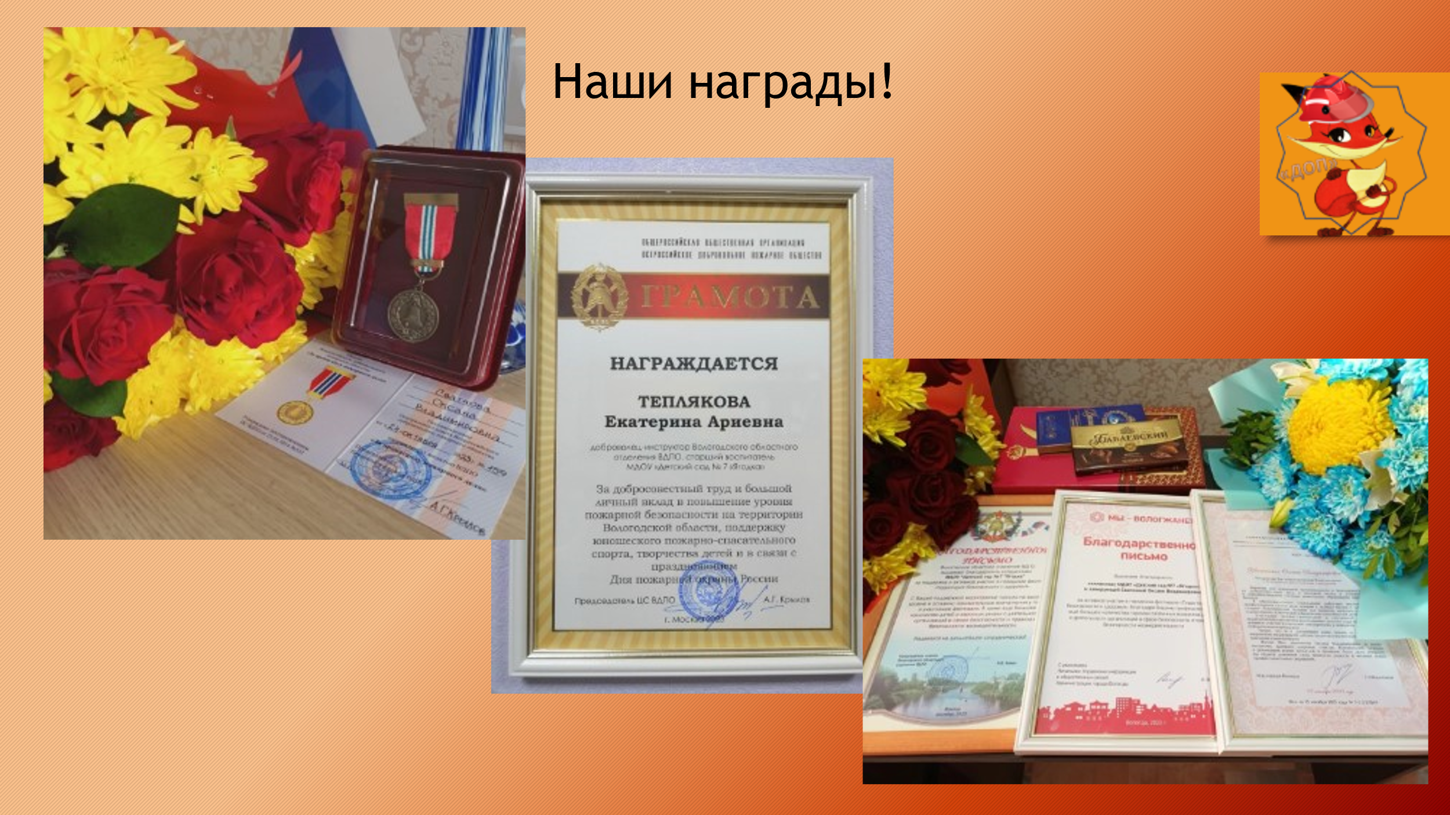
Наша деятельность была высоко оценена МЧС России по Вологодской области и центральным советом ВДПО г. Москва и все педагоги получили благодарности от центрального совета, ответственные за реализацию проекта (Ст. воспитатель, муз. руководитель, воспитатели - командиры отрядов грамоты, а руководителю нашего дошкольного учреждения была вручена медаль ВДПО «За пропаганду пожарного дела».
Останавливаться в развитии движения ДОП не собираемся и распространяем отряды в ДОУ г. Вологды и Вологодской области. В мае 2023г. в ряды ДОП мы приняли детский сад № 21 города Сокол Вологодского муниципального округа. А так же, к нам уже присоединились 2 сада г. Вологды и планируется присоединение ещё 2-х ДОУ Вологодских округов. Мы готовы помочь каждому в создании отрядов и быть наставниками.

